HAD710埋入式钢筋混凝土腐蚀监测仪
HAD710埋入式钢筋混凝土腐蚀监测仪，为多功能复合型数字传感器，内置多种化学和物理传感器。该设备采用电化学交流阻抗原理测量钢筋的极化电阻、腐蚀速率和混凝土电阻率，具有较好的抗干扰能力和测量稳定性；基于Nernst方程，该设备还可测量钢筋的半电池电位、混凝土中Cl-浓度、pH值和温湿度等信息。通920手持式数据下载器读取腐蚀速率、PH值、Cl⁻ 浓度、电阻率等数据。

1. HAD710技术指标
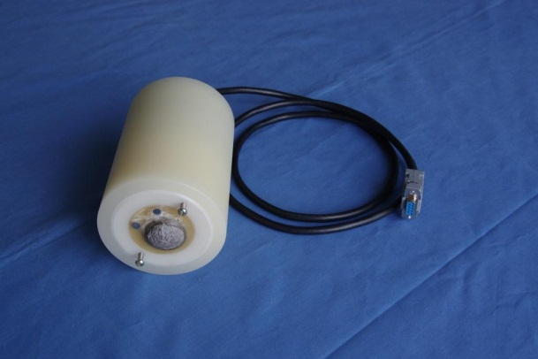
- 输入阻抗：10¹¹Ω
- pH 测量范围：0.00～14.00
pH分辨率：0.01
- 电位测量范围：+/-2.500V
电位分辨率：0.1mV；
- Cl⁻ 测量范围：0~1000 mg/L
分辨率：0.01mg/L
- 腐蚀速率测量：0~10mm/a，分辨率：1nm/a
- 电阻率测量范围：0~1MΩ.cm
- 温度测量范围： -40 °C~130°C，分辨率: 0.2°C
- 湿度测量范围：0~100%RH，分辨率：1.0%RH
- 日历时钟精度：±30秒/月
- Flash数据内存：16 Mbytes，可保存100万条记录
- 信号源：电偶传感器，电化学传感器，电容传感器，温湿度传感器
- 通道切换：自动定时切换
- 使用环境：预埋于混凝土中，采用高强尼龙为壳体，耐耐受混凝土腐蚀和机械撞击
- 使用温度： -40°C~70°C；相对湿度<90%，防护等级：IP66
- 数据接口：RS485，波特率：9600, 最远传输距离：1000m
- 人机接口：240*160低功耗液晶屏+24键软键盘
- 供电电源: 5W太阳能电池或DC12V直流，待机电流：≤10mA，具自动关机功能

HAD920数据下载器
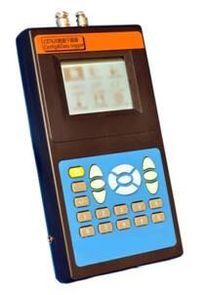
HAD920数据下载器(智能数据采集终端)采用手持式设计，大屏幕液晶和图形化菜单提供了良好的人机交互功能。HAD920支持大容量SD卡（4GB），可将测试数据以FAT文件格式保存SD卡，方便用户在PC机上查看。HAD920也支持无线通讯功能，可以通过GPRS/CDMA 将实测数据上传到服务器。该下载器能智能识别现场传感器型号、序列号，创建并存储各自独立的数据库，实现现场数据的清晰有序管理。基于RS485多机通讯总线，一台HAD920可以最多同时与32台智能腐蚀监测传感器组网，并实现双向数据交互。
技术指标
- RS485/RS232双串行接口，波特率：9600；
- 日历时钟误差：<30秒/月;
- 2600mAh锂离子电池供电；
- 160*240灰度屏，薄膜键盘，
- 支持大容量SD卡读写；
- 工作环境：温度 -10°C~50°C；
- 外壳尺寸(mm)：210（高）×120（宽）×45（厚），重量：0.8Kg;

